Exercices « ligne de commande »

Exercice 1 :

Lister le contenu du répertoire /etc, donner 3 noms de répertoires qui s'y trouvent :
Indice : les répertoires sont bleu .

Exercice 2 :

Dans votre répertoire Documents, créer un répertoire exo dans lequel vous allez créer un sous-répertoire exo2.

Exercice 3 :

Créer ensuite, un fichier exo2 dans le sous-répertoire exo2.

Exercice 4 :

Créer deux nouveaux répertoires exo4 et exo4bis dans le répertoire exo.
Créer dans chacun, deux fichiers.
Copier le répertoire exo2 et son contenu dans exo4bis.

Exercice 5 :

Supprimer ensuite exo4bis et son contenu en une seule commande.

BONUS :

Affichez ce logo à l’ouverture de votre terminal.

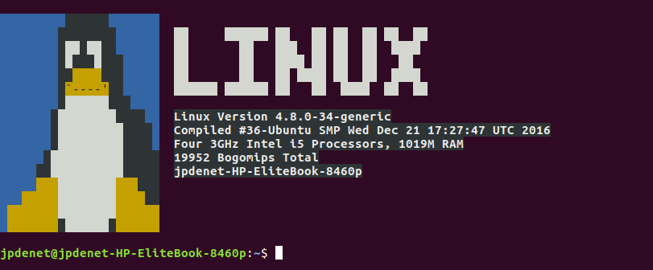
Astuce : ce lien peux vous aider..
http://doc.ubuntu-fr.org/terminal

